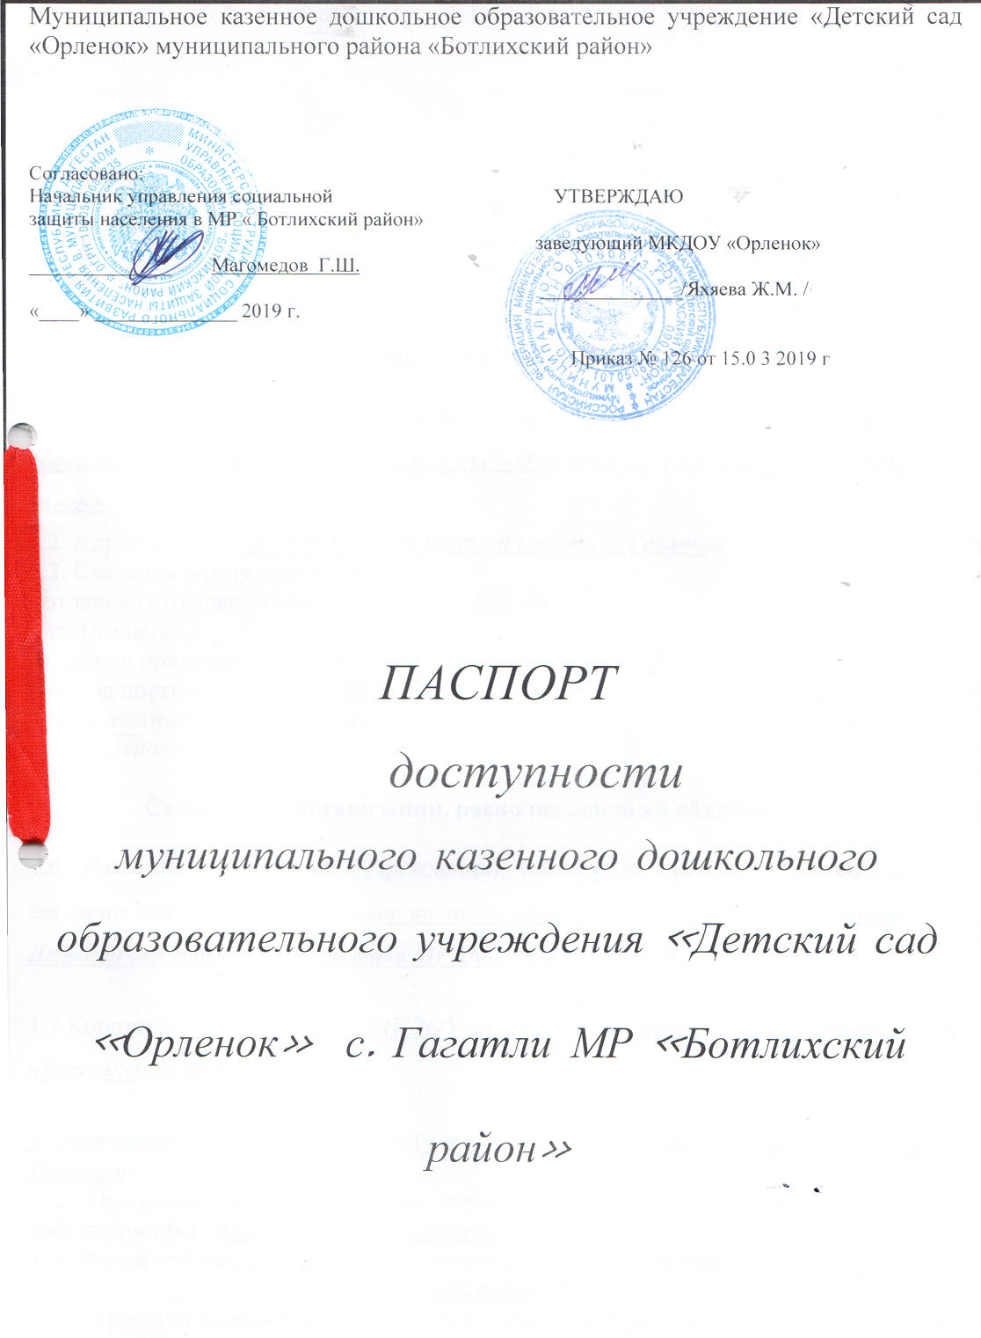
ПАСПОРТ ДОСТУПНОСТИ
объекта социальной инфраструктуры (ОСИ)

1. Общие сведения об объекте

1.1. Наименование (вид) объекта муниципальное казенное дошкольное образовательное учреждение Детский сад «Орленок» с. Гагатли МР «Ботлихский район»
1.2. Адрес объекта 368984 РД Ботлихский район, с Гагатли
1.3. Сведения о размещении объекта:
- отдельно стоящее здание 1 этаж, 657 кв. м
- часть здания: _
- наличие прилегающего земельного участка (да, нет) 720, кв. м
1.4. Год постройки здания 2001 г, последнего капитального ремонта 2008 г
1.5. Дата предстоящих плановых ремонтных работ: текущего 2019 г, капитального _________

Сведения об организации, расположенной на объекте

1.6. Название организации (учреждения), (полное юридическое наименование – согласно Уставу, Муниципальное казенное дошкольное образовательное учреждение Детский сад «Орленок» с. Гагатли МР «Ботлихский район»

1.7. Короткое наименование: МКДОУ Детский сад «Орленок» с. Гагатли МР «Ботлихский район»

Юридический адрес организации (учреждения) 368984 РД Ботлихский район, с Гагатли
1.8. Основание для пользования объектом (оперативное управление, аренда, собственность) оперативное управление,
1.9. Форма собственности (государственная, негосударственная)
государственная
1.10. Территориальная принадлежность (федеральная, региональная, муниципальная) муниципальная
1.11. Вышестоящая организация (наименование) Управление образования АМР «Ботлихский район»

1.12. Адрес вышестоящей организации, другие координаты: 368970 РД Ботлихский район с. Ботлих

2. Характеристика деятельности организации на объекте
(по обслуживанию населения)

2.1 Сфера деятельности (здравоохранение, образование, социальная защита, физическая культура и спорт, культура, связь и информация, транспорт, жилой фонд, потребительский рынок и сфера услуг, другое)
Образование
2.2 Виды оказываемых услуг - Реализация общеобразовательной программы, обучение и воспитание детей дошкольного возраста.

2.3 Форма оказания услуг: (на объекте, с длительным пребыванием, в т.ч. проживанием, на дому, дистанционно)
на объекте
2.4 Категории обслуживаемого населения по возрасту: (дети, взрослые трудоспособного возраста, пожилые; все возрастные категории)
дети от 3 до 7 лет
2.5 Категории обслуживаемых инвалидов: инвалиды, передвигающиеся на коляске, инвалиды с нарушениями опорно-двигательного аппарата; нарушениями зрения, нарушениями слуха, нарушениями умственного развития

2.6 Плановая мощность: посещаемость (количество обслуживаемых в день), вместимость, пропускная способность 90 чел.

2.7 Участие в исполнении ИПР инвалида, ребенка-инвалида (да, нет) нет

3. Состояние доступности объекта

3.1 Путь следования к объекту пассажирским транспортом
(описать маршрут движения с использованием пассажирского транспорта)
,
наличие адаптированного пассажирского транспорта к объекту нет

3.2 Путь к объекту от ближайшей остановки пассажирского транспорта:
3.2.1 расстояние до объекта от остановки транспорта 10 м
3.2.2 время движения (пешком) 3 мин.
3.2.3 наличие выделенного от проезжей части пешеходного пути (да, нет), нет
3.2.4 Перекрестки: нерегулируемые; регулируемые, со звуковой сигнализацией, таймером; нет нет
3.2.5 Информация на пути следования к объекту: акустическая, тактильная, визуальная; нет
3.2.6 Перепады высоты на пути: есть, нет (описать) нет
Их обустройство для инвалидов на коляске: да, нет нет

3.3 Организация доступности объекта для инвалидов – форма обслуживания*

№  п/п | Категория инвалидов  (вид нарушения) | Вариант организации доступности объекта  (формы обслуживания)*
1. | Все категории инвалидов и МГН | ДП
 | в том числе инвалиды: | ДУ
2 | передвигающиеся на креслах-колясках | «ВНД»
3 | с нарушениями опорно-двигательного аппарата | «ВНД»
4 | с нарушениями зрения | А
5 | с нарушениями слуха | «Б»
6 | с нарушениями умственного развития | А
* - указывается один из вариантов: «А», «Б», «ДУ», «ВНД»

3.4 Состояние доступности основных структурно-функциональных зон

№  п \п | Основные структурно-функциональные зоны | Состояние доступности, в том числе для основных категорий инвалидов**
1 | Территория, прилегающая к зданию (участок) | ДП-В
2 | Вход (входы) в здание | ДП-И(О,С,Г,У)
3 | Путь (пути) движения внутри здания (в т.ч. пути эвакуации) | ДЧ-И(О,Г,У)
4 | Зона целевого назначения здания (целевого посещения объекта) | ДЧ-И(О,Г,У)
5 | Санитарно-гигиенические помещения | ДЧ-И(О,С,Г,У)
6 | Система информации и связи (на всех зонах) | ДУ)
7 | Пути движения к объекту (от остановки транспорта) | ДП-И(О,К,Г,У)
** Указывается: ДП-В - доступно полностью всем; ДП-И (К, О, С, Г, У) – доступно полностью избирательно (указать категории инвалидов); ДЧ-В - доступно частично всем; ДЧ-И (К, О, С, Г, У) – доступно частично избирательно (указать категории инвалидов); ДУ - доступно условно, ВНД – временно недоступно

3.5. ИТОГОВОЕ ЗАКЛЮЧЕНИЕ о состоянии доступности ОСИ: Управление социальной защиты населения в муниципальном образовании «Ботлихский район» ДП-В

4. Управленческое решение

4.1. Рекомендации по адаптации основных структурных элементов объекта
№№  п \п | Основные структурно-функциональные зоны объекта | Рекомендации по адаптации объекта (вид работы)*
1 | Территория, прилегающая к зданию (участок) | не нуждается
2 | Вход (входы) в здание | не нуждается
3 | Путь (пути) движения внутри здания (в т.ч. пути эвакуации) | не нуждается
4 | Зона целевого назначения здания (целевого посещения объекта) | не нуждается
5 | Санитарно-гигиенические помещения | Нуждается, технические решения невозможны
6 | Система информации на объекте (на всех зонах) | Индивидуальное решение с ТСР
7 | Пути движения к объекту (от остановки транспорта) | не нуждается
8 | Все зоны и участки | не нуждается
*- указывается один из вариантов (видов работ): не нуждается; если нуждается указать вид работ; индивидуальное решение с ТСР; технические решения невозможны – организация альтернативной формы обслуживания

4.2. Период проведения работ ___2019-2023г__________________________________
в рамках исполнения ________плана_____________________________________
(указывается наименование документа: программы, плана)

4.3 Ожидаемый результат (по состоянию доступности) после выполнения работ по адаптации доступность для инвалида С,Г,У,
Оценка результата исполнения программы, плана (по состоянию доступности) ___________________________________________________

4.4. Для принятия решения требуется, не требуется (нужное подчеркнуть):
Согласование ________________________________________________________________

Имеется заключение уполномоченной организации о состоянии доступности объекта (наименование документа и выдавшей его организации, дата), прилагается
________________________________________________________________
4.5. Информация размещена (обновлена) в информационно-телекоммуникационной сети Интернет на информационном портале «Жить вместе». _______________________________________
(дата)

5. Особые отметки

Паспорт сформирован на основании:

1. Анкеты (информации об объекте) от «__10__» _сентября____________ 2016 г.,

2. Акта обследования объекта: № акта «__10__» _сентября____________ 2016 г.,

3. Решения местной Комиссии по формированию доступной среды жизнедеятельности для инвалидов и других маломобильных групп населения в муниципальном образовании «________________» от «____» _________ 20____ г.

